Leçon 27
FE4 : Dessiner et interpréter des diagrammes à l'échelle de figures en deux dimensions.
- Ce n’est pas une chanson de maths mais, j’espère que ça va mettre un sourire sur vos visages. Je ne sais pas si vous aimez les comédies. Je n’aime pas Will Farrell, mais cette scène est un excellent exemple de quelqu’un qui ne comprend pas le facteur d’échelle. Nous avons besoin de rire… d’une école pour les fourmis ???...
https://www.youtube.com/watch?v=NQ-8IuUkJJc

***Si on multipliait le modèle par un facteur d’échelle de 3, serait-on capable de mettre les enfants à l’intérieur et les enseigner comment lire?... Derek Zoolander a besoin de regarder mes dernières vidéos. Quel facteur d’échelle aurait-on besoin pour un agrandissement assez grand d’être une vraie école?

- Pop quiz. Répondez aux questions suivantes en phrases complètes dans vos cahiers à la page 68. Si vous oubliez quoi faire, regardez vos notes d’hier.
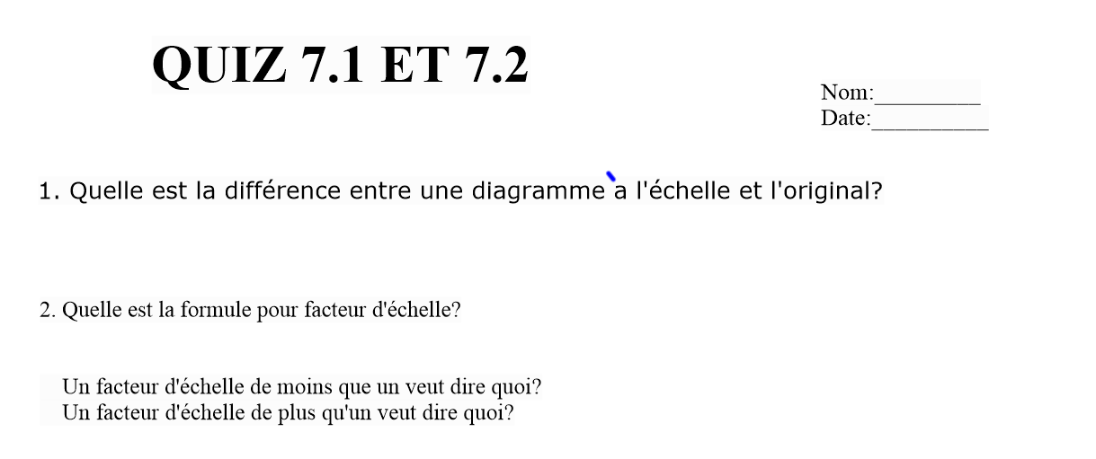
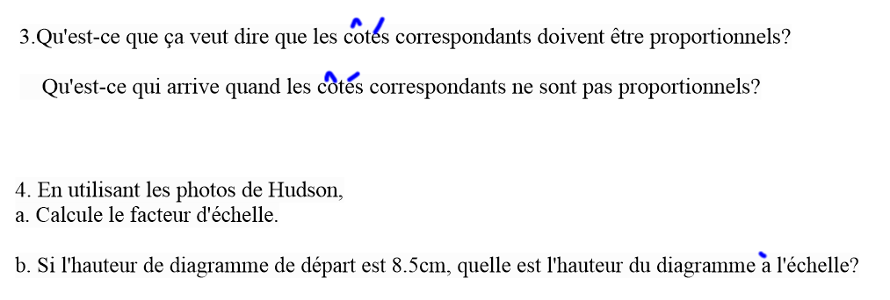
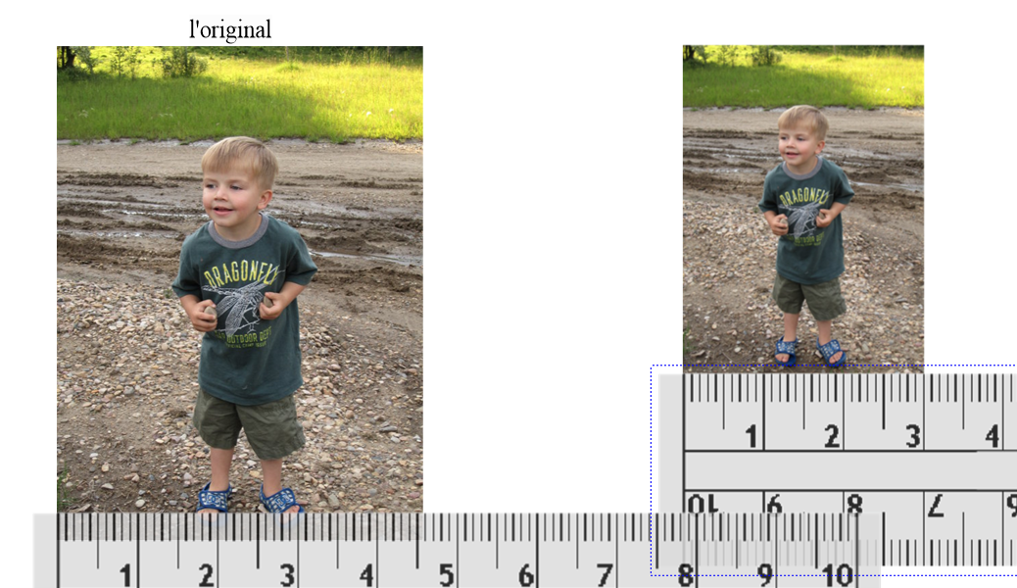

- Corrigez vos solutions avec les miennes.

- L’original est ce qu’on commence avec (notre diagramme de départ) et le diagramme à l’échelle est ce qu’on finit avec. Ça peut être un agrandissement ou une réduction.
- Facteur d’échelle= diagramme à l’échelle ÷ l’original (divisez toujours les côtés correspondants
FE <1 est une réduction
FE>1 est un agrandissement
- Ce sont Les côtés sont proportionnels si on multiplie tous les côtés correspondants par le mem facteur d’échelle. Si les côtés ne sont pas proportionnels, les facteurs d’échelle sont différents, et c’est une distorsion.
- FE= DE ÷ l’original 3÷4.5= 0.67 C’est une réduction donc ça semble comme une bonne solution.

Descend pour voir question #7

- Dans vos cahiers, à la page 68B, construisez du papier quadrillé. Faites un agrandissement de cette figure par un facteur d’échelle de 2.
- Corrigez votre agrandissement avec le mien. 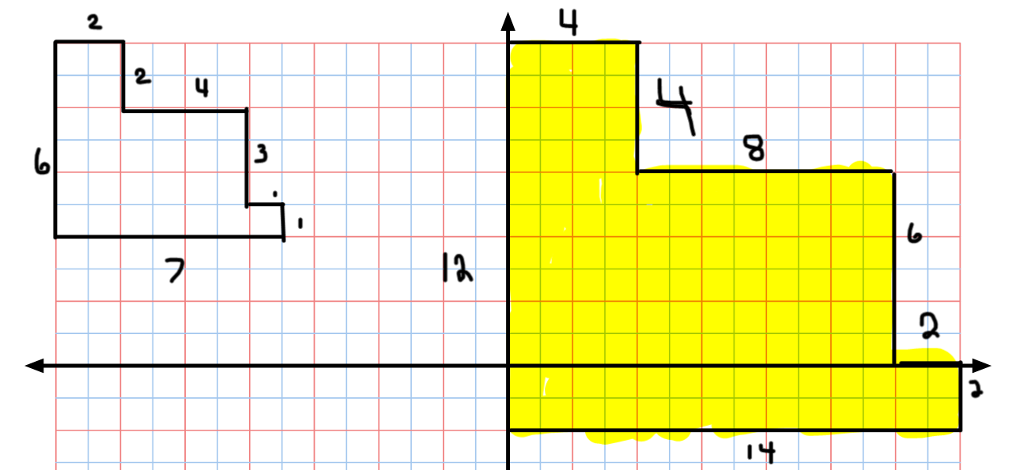

- Demain, nous allons commencer notre étude de la similarité et les polygones similaires ou polygones semblables. Saviez-vous qu’un triangle est un polygone? Regardez ceci pour une introduction à la similarité.

https://www.youtube.com/watch?v=IaoZhhx_I9s

